第四单元：图形的性质与度量

学习目标

- 能够用汉语表达平面图形的性质（坐标、平移、旋转、全等、对称），
能运用周长、面积、体积公式及勾股定理进行简单计算。
- 掌握重点生词：坐标、全等、对称、中垂线、重心、面积、周长、
单位、立体、勾股定理、公式等。
3.使用表达式：
- 沿……（方向）+V

- 用……来……
- 所谓……就是……
- 已知……求（出）……
- 在……下
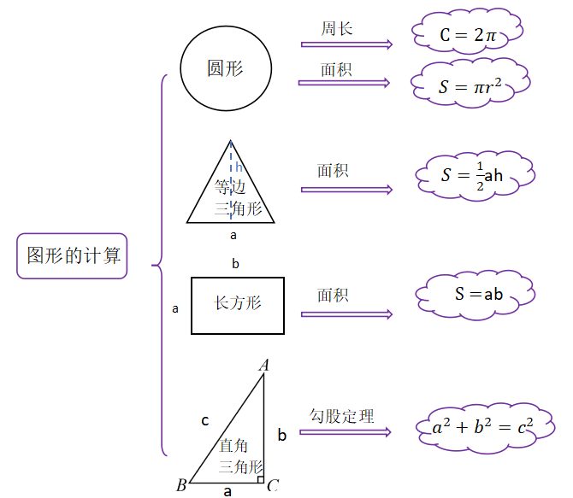
热身

生词1
1.属于 | shǔyú | V | 圆属于平面图形。
2.坐标 | zuòbiāo | N | 在直角坐标系中，点A的坐标是（5,8）。
3.平移 | píngyí | V | 请把这个图片平移到左边。
4.旋转 | xuánzhuǎn | V | 地球正在不停地旋转。
5.一定 | yídìng | Adj | 出国留学需要一定的条件。
6.中垂线 | zhōngchuíxiàn | N | 经过线段中点并且和它垂直的线就是中垂线。
7.绕 | rào | V | 月亮绕地球转，地球绕太阳转。
8.逆时针 | nìshízhēn | Adj | 逆时针是从左向右运动的。
9.性质 | xìngzhì | N | 水的性质：无色无味。
10.全等 | quánděng | Adj | 如果两个三角形完全一样，就是全等三角形。
11.证明 | zhèngmíng | V/N | 学生证可以证明我是这个学校的学生。
12.对称 | duìchèng | Adj | 我们学过的很多图形都是对称图形，比如正方形、圆形等。
13.对称轴 | duìchèngzhóu | N | 等腰三角形有一条对称轴。
14.平分 | píngfēn | V | 把蛋糕平分成8份，分给每个人。
15.重心 | zhòngxīn | N | 三角形的重心就是它三条中线的交点。

1.均 | jūn | Adv | 我们班每个人成绩均达到了90分。
2.中线 | zhōngxiàn | N | 从三角形的一个顶点，连接对边的中点，就画出三角形的一条中线。

语法1
1.沿……（方向）+V
“沿”的意思就是顺着。例如：
- 她正沿着这条路跑步。
- 我们沿着河边一直往前走吧。
- 沿着这条直线剪开。
2.用……来……
“用+东西”表示方式，“来+做什么”表示目的。例如:
- 中国人用筷子来吃饭。
- 我们用手机来付钱。
- 我们用温度计来测量温度。

图形的性质

课文一

三角形和四边形都属于平面图形，平面上的任何一点，都可以用一对数（x，y）来标记，称为该点的坐标，在坐标系中可以准确地对图形进行平移或旋转。平移是图形按一定方向和距离移动，其形状、大小不变。旋转是将图形绕一个点转动一定的角度，如逆时针旋转 90 度，顺时针旋转180度等。这些平移、旋转的特征，均属于图形的变换性质。
与图形变换密切相关的，是图形的全等性质。在几何证明中，如果两个图形形状和大小完全一样，那么这两个图形全等。全等图形经过平移、旋转等变换后，依然能够完全重合，这也是图形性质的重要体现。
除了变换和全等，对称也是图形的核心性质之一。例如，等腰三角形有一条对称轴（底边上的高所在的直线），等边三角形有三条对称轴，沿对称轴对折图形，可以发现对称轴平分该图形。等边三角形的对称轴正好也是它的中线所在的直线，在三角形中，三条中线的交点就是重心。
不同平面图形的对称性各有特点：以四边形为例，长方形有两条对称轴，正方形有四条对称轴。圆也是典型的轴对称图形，过圆心可以画出无数条对称轴。线段同样具有对称性质，它的对称轴就是它的垂直平分线，也叫中垂线。

课文练习

一、根据课文内容，回答问题
1.平面上的任何一点，可以用什么来标记？称为什么？

2.图形经过平移后，它的形状和大小会不会改变？

3.在几何证明中，什么样的两个图形是全等图形？

二、根据课文内容判断正误
1.三角形和四边形都属于平面图形。 | （ ）
2.平移会改变图形的形状和大小。 | （ ）
3.全等图形经过平移、旋转后，依然能够完全重合。 | （ ）
4.等腰三角形有三条对称轴。 | （ ）
5.圆有无数条对称轴。 | （ ）

三、根据课文内容填空
三角形和四边形都（ ）平面图形，平面上的任何一点，都可以用一对数（x，y）来标记，称为该点的（ ），在坐标系中可以准确地对图形进行（ ）或旋转。平移是图形按一定方向和距离移动，其（ ）、大小不变。旋转是将图形绕一个点转动一定的角度。
与图形变换密切相关的，是图形的（ ）性质。除了变换和全等，对称也是图形的核心性质之一。例如，等腰三角形有一条（ ），等边三角形有（ ）对称轴。
生词2
1.面积 | miànjī | N | 宿舍的面积没有教室的面积大。
2.周长 | zhōucháng | N | 三角形三条边的长称为这个三角形的周长。
3.定义 | dìngyì | N/V | 你知道三角形的定义吗？
4.单位 | dānwèi | N | 长度的单位是米、千米等。
5.立方 | lìfāng | N/ | m³读作立方米。
6.存在 | cúnzài | N/V | 世界上存在着很多特别的文化。
7.斜边 | xiébiān | N | 在直角三角形中，和直角相对的边就是斜边。
8.正弦 | zhèngxián | N | sin有一个汉语名称，叫做正弦。
9.余弦 | yúxián | N | cos的汉语名称是余弦。
10.边长 | biāncháng | N | 正方形每条边的边长都相等。

1.公式 | gōngshì | N | 数学有很多公式。
2.立体 | lìtǐ | Adj/N | 球是一个立体图形。
3.勾股定理 | gōugǔdìnglǐ | N | 勾股定理是直角三角形的重要规律。

1.球体 | qiútǐ | N | 足球是一个球体。

语法2
1.所谓……就是……
“所谓”+……，“就是”+解释。例如：
- 所谓留学生，就是长时间在外国学习的人。
- 所谓正数，就是大于零的数。
- 所谓直角，就是等于90度的角。
2.已知……求（出）……
已经知道……想要知道……。例如:
- 已知一个数的3倍是24，求这个数是多少。
- 2x+y=10，已知x=3，请求出y。
- 已知苹果的质量为0.5kg，求苹果的重力。
3.在……下
“在+条件/情况下，+结果。”例如：
- 在父母的支持下，我来中国学习汉语。
- 在老师的帮助下，我的汉语水平提高了。
- 在室友的影响下，他也开始听中文歌了。

图形的度量
课文二

不论是对称图形还是不对称图形，我们都可以计算它们的面积和周长。周长的定义，就是封闭图形一周的长度。所谓面积，就是封闭图形所占平面的大小。在已知半径的情况下，我们可以求圆的面积和周长。圆的面积公式：S=πr²，圆的周长公式：C=2πr。在三角形中，面积=底边x高×$\frac{1}{2}$。长方形的面积公式是：面积 = 长×宽。按从小到大的顺序，面积单位有：cm²（平方厘米）、dm²（平方分米）、m²（平方米）、km²（平方千米）等，这些都是国际单位制。对于立体图形，如正方体、长方体、球体等，我们度量的是它们所占空间的大小，即体积。体积的常用单位是立方米（m³）、立方厘米（cm³）等。
在直角三角形中，有一些常用的公式。在直角三角形中，三条边之间存在特殊关系，两条直角边的平方和等于斜边的平方，这个定理称为勾股定理。此外，直角三角形的边角关系（如正弦sin、余弦cos）也是重要的度量工具，可用于计算边长和角度。请你试写出勾股定理、正弦、余弦的公式。

课文练习

一、根据课文内容，回答问题
1.什么是图形的周长？什么是图形的面积？

2.圆的面积公式是什么？圆的周长公式是什么？

3.什么是勾股定理？

二、根据课文内容判断正误
1.只有对称图形才能计算面积和周长。 | （ ）
2.周长是图形一周的长度。 | （ ）
3.平方厘米、平方米、平方千米都是面积单位。 | （ ）
4.长方形的面积 = 长 + 宽。 | （ ）
5.体积是立体图形所占空间的大小。 | （ ）

三、根据课文内容填空
不论是对称图形还是不对称图形，我们都可以计算它们的（ ）和周长。周长的（ ），就是图形一周的长度。圆的面积（ ）：S=πr²，圆的周长公式：C=2πr。按从小到大的顺序，面积（ ）有：cm²（平方厘米）、m²（平方米）、km²（平方千米）等。对于（ ）图形，我们度量的是它们所占空间的大小，即（ ）。

课后练习题

一、生词练习
（一）根据汉字写拼音
旋转 坐标 属于
性质 余弦 平移
中垂线 对称轴 勾股定理

（二）词义连线
对称
在直角三角形中，直角所对的那条边

面积
一个图形的总长度
斜边
图形相对的两个部分完全一样

周长
一个物体最中心、最平衡的那个点

重心
平面或物体表面的大小

（三）找搭档
周长

过
四边形

属于

180度
旋转

顶点

平分
线段

（四）选词成句
全等 | 重心 | 坐标 | 旋转 | 形状
- 坐标系上的任何一点都有（ ）。
- 图形平移后（ ）和大小不会改变。
- 我们可以把图形绕一个点进行（ ）。
- 在三角形中，三条中线的交点叫做（ ）。
- 两个（ ）图形的形状、大小完全一样。
单位 | 立体 | 周长 | 面积 | 球体
- 我们教室的（ ）是80m²。
- cm²、dm²、m²都是面积（ ）。
- 正方体是一种（ ）图形。
- 排球、篮球、足球都是（ ）。
- 一个正方形的边长是5cm，它的（ ）是20cm。

（五）选词成段
对称轴 | 绕 | 平分 | 对称 | 平移
今天的数学课上我们学习了图形的性质。老师先画了一个三角形，然后把它向右移动了3厘米，这种变化叫1.（ ）。接着，老师又让图形2.（ ）一个点转了90度，这种变化叫旋转。后来，老师拿出一个图形，沿3.（ ）对折，发现两边完全一样。老师告诉我们，对称轴4.（ ）该图形，这个图形是5.（ ）图形。
斜边 | 公式 | 勾股定理 | 宽 | 单位
有一个长方形，它的长是12厘米，1.（ ）是6厘米。我们知道，长方形的面积2.（ ）是：面积=长×宽。我们可以算出它的面积是72平方厘米，其中平方厘米是面积3.（ ）。另外，在直角三角形中，也有常用的公式，例如两条直角边的平方等于4.（ ）的平方，这个定理就是5.（ ）。

二、语法练习
（一）句子匹配
1. 人们常（ ）生活中重要事情。
A. 使手机作记录 B. 用手机来记录
C. 使手机来记录 D. 用手机作记录
2. 我们（ ），看起来漂亮多了。
A. 沿着花儿种点儿墙边儿 B. 种了点儿花对着墙边儿
C. 沿着墙边儿种了点儿花 D. 对着墙边儿种了点儿花
3. （ ），求它的面积。
A. 已知正方形边长为5厘米 B. 未知正方形边长为5厘米
C. 可知正方形边长为5厘米 D. 想知正方形边长为5厘米
4.（ ），就是对自己来说最有用的方法。
A. 所谓“好方法” B. 称谓“好方法”
C. 所以“好方法” D. 称作“好方法”
5.（ ），我们顺利完成了比赛。
A. 在那时他们休息 B. 在老师的帮助下
C. 在自己的睡觉下 D. 在那时他们休息

（二）用括号里的词语改写句子
- 无理数是指无限不循环小数。（所谓……就是……）

- 因为父母的鼓励，我通过了考试。（在……下）

- 为了学习更多知识，我们使用电脑。（用……来……）

- 我们知道1个温度计10元，想知道5个温度计多少钱？（已知……求出……）

- 我们从这条路走到公园。（沿……（方向）+V）

（三）根据下列图形，用“沿……(方向)+V”完成句子
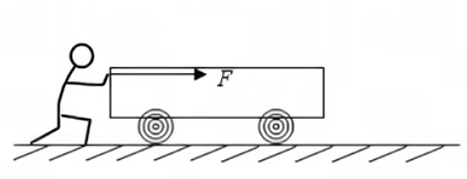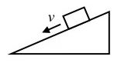

1.____________拉动小车 2._____________下滑
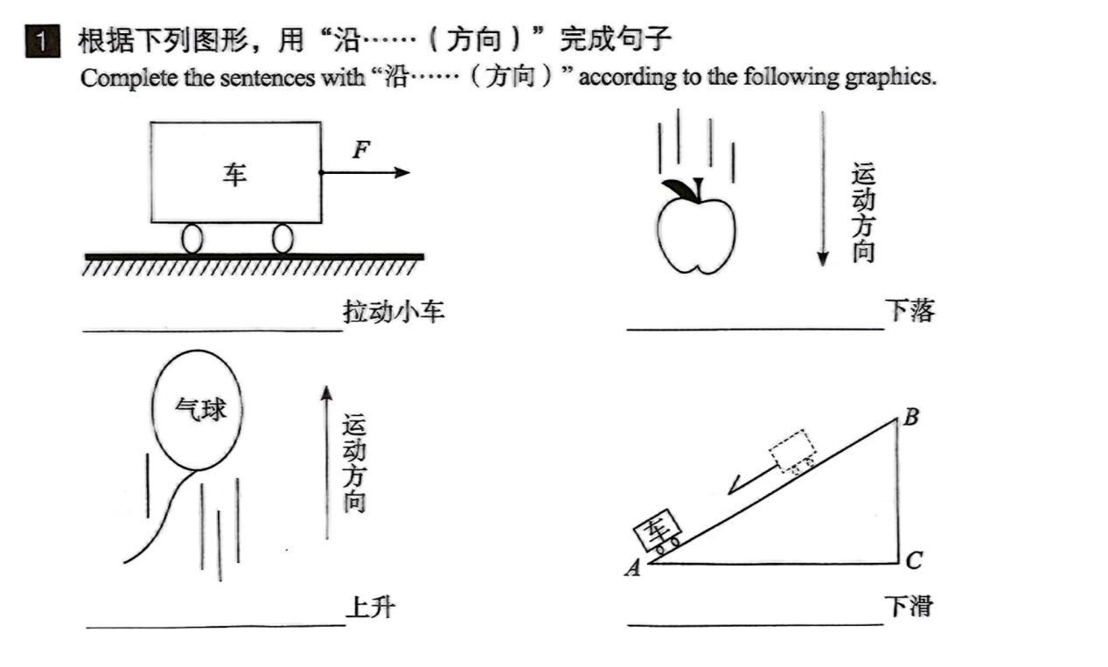

3.______________下落 4._____________上升

四、读一读
1.三角形、等边三角形、直角三角形、锐角三角形、钝角三角形。
2.我们可以通过坐标与平移、旋转来改变图形的形状与位置。
3.两个全等的三角形可通过证明得到，它们的周长与面积完全相等。
4.三角形的中线与中垂线都能平分对应线段。
5.利用勾股定理可求出直角三角形斜边的长度。
6.过一个圆的圆心能做无数条对称轴。

五、算一算
- 已知圆的半径为2m，求圆的面积和周长。

- 已知直角三角形两条直角边边长为6m和8m，求斜边长。

- 已知长方形的长和宽分别为5cm和7cm，求长方形的面积和周长。

- 已知正方形的边长为8m，求正方形的面积和周长。

- 已知圆的周长为8$π$，求圆的面积（单位：m）。

六、做一做
（一）画出以下图形的对称轴

（二）请算出下列图形的周长和面积
6cm  3cm | 6cm  5cm  5cm

身边的三角形
活动说明：谈谈生活中有哪些运用到三角形或勾股定理的情况，记录下来。如：自行车中的三角形利用了三角形具有稳定性的特点，……


